**资产来源：**

Unity Asset Store（场景模型以及天空盒）

**Demo中涉及的技术：**

1. **技术选型：Unity 2021.3.8.f1c1+URP+ShaderGraph+VisualEffectGraph**
2. **场景中涉及的shader详解：**

* **Water（雨天海洋表面shader）如下图：**

ShaderGraph Water由三个 SubGraph组成，分别是SeaSurfaceVertexDisturb（海洋表面顶点偏移），SeaSurfaceSubGraph（海洋表面渲染），FresnelSubGraph（菲涅尔现象）。

* **SeaSurfaceVertexDisturb（海洋表面顶点扰动）如下图：**

主要通过噪声贴图控制顶点y坐标（object space），并通过时间作为uv的偏移量，达到海洋表面起伏、潮起潮落的效果。

* **SeaSurfaceSubGraph（海洋表面渲染）如下图：**

通过线性场景深度图与屏幕位置相减，得到海洋中距离沙滩较为靠近的部分（两者差值越小，代表水深越小，距离沙滩越近）。并根据这个值，插值深水区颜色和浅水区颜色得到海洋表面颜色，并且设定阈值，当差值小于该阈值时，渲染浪花。海洋表面的波浪则通过两张法线图，在不同方向上利用时间偏移uv，混合法线图结果从而得到波浪效果。在SeaSurfaceSubGraph中，还包含一张子图：RippleSubGraph，用于模拟水滴到海洋表面的涟漪效果。

* **RippleSubGraph（雨滴）如下图：**

RippleSubGraph由RippleOrdinary和RippleDot5Offset两张子图构成。

RippleOrdinary：

RippleDot5Offset：

以上两张子图，利用了同样原理模拟涟漪。主要原理来自知乎文章：<https://zhuanlan.zhihu.com/p/182459720>。将两张子图的渲染结果通过时间混合便得到了RippleSubGraph。

* **FresnelSubGraph（海洋表面菲涅尔效应）如下图：**

菲涅尔现象主要利用Fresnel Effect节点完成。

* **Stone（雨中石头）：**

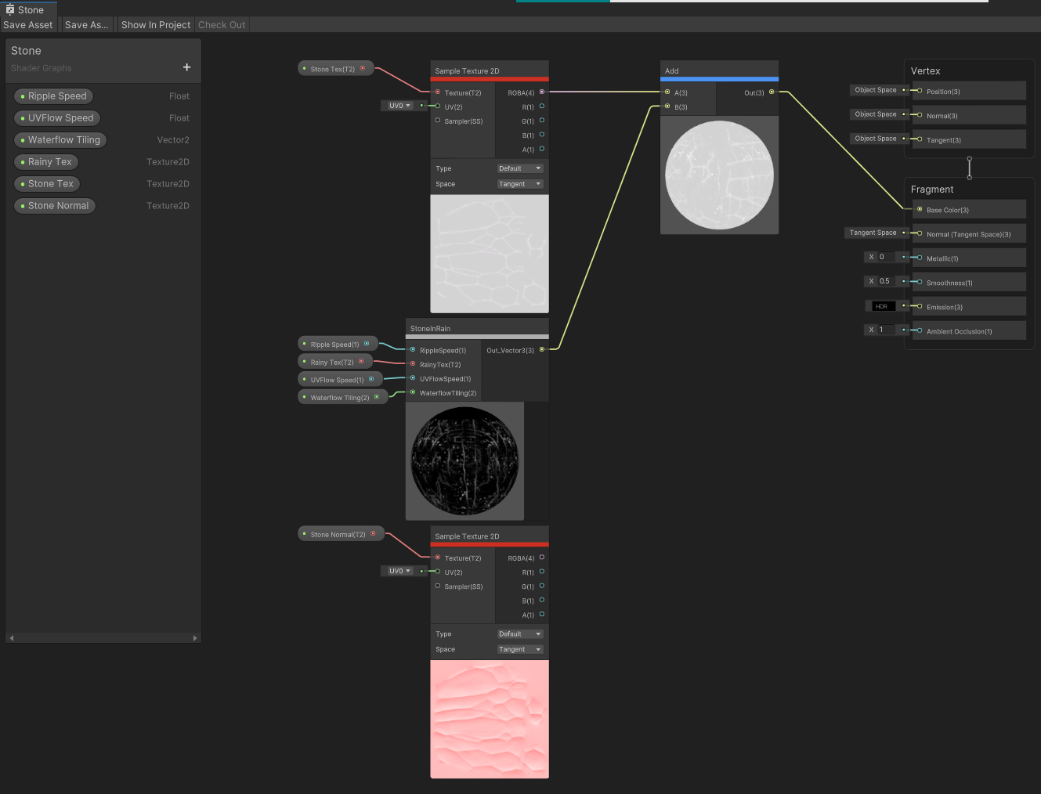

这个ShaderGraph，采样albedo，并利用子图StoneInRain模拟雨中石头的流水、雨滴表现。

* **StoneInRain（雨中石头效果模拟）：**

这张子图包含了RippleSubGraph子图（前文已提到），WaterflowSubGraph子图（模拟水从石头上流下来的效果）。

* WaterflowSubGraph（模拟水从石头上流下来的效果）：

利用了一张流水贴图（世界坐标采样），一张遮罩贴图（在同一张纹理的不同通道中），通过流动uv，偏移遮罩，达到流水的效果，并通过x和z两个方向的流水模拟，来达到合理的效果。

|  |  |
| --- | --- |
|  |  |

以上是场景中使用到的所有ShaderGraph及其子图，均由个人独立完成。效果和原理来自多篇技术文章和个人实践。下图是ShaderGraph及其子图之间的关系：

1. **雨滴粒子实现（基于Visual Effect Graph）如下图：**

1. **场景打光参数：**

启用了Unity自带雾效，场景中几乎不存在动态物体，全部设置为静态物体，采用Shadowmask模式烘培全局光照和阴影（光照贴图已删除，因为模型存在uv overlapping导致烘培错误，未修复）

1. **画面后处理参数：**

启用了URP的Global Volume进行后处理。使用了Tonemapping（ACES）+Bloom。调整画面白平衡使其更符合预期。启用了Film Grain模拟电影噪点，更像雨天效果。使用Color Adjustment调整画面饱和度，降低饱和度，符合阴暗效果。使用Vignette模拟相机边缘效果。

**性能分析：**

启用FrameDebugger查看帧渲染流程，发现主要批次集中在Terrain绘制以及场景物体绘制。Terrain的批次暂时不知道如何解决。场景物体开启GPU Instancing后所需批次减少。